文化品牌 卧龙飞歌｜卧龙区第四届戏曲大赛成功举办

弘扬传统文化，传承地方戏曲。12月3日，“卧龙飞歌”群众文化活动，卧龙区第四届戏曲大赛在区文化馆开赛，来自全区19个乡镇、街道选送的21个戏曲参赛队，依次登上舞台，为现场观众带来一场精彩的戏曲演出，赢得了广大戏迷朋友的热烈欢迎。

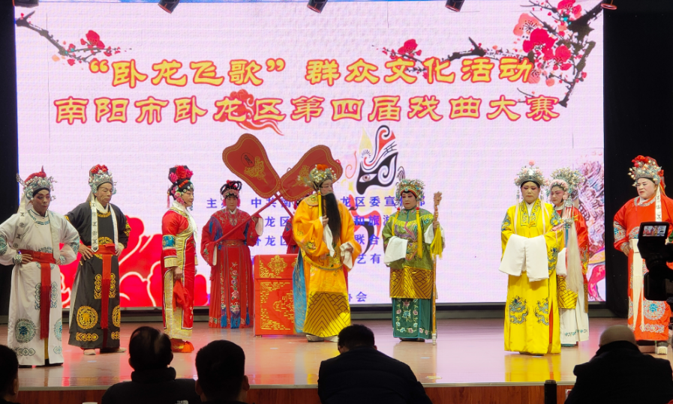

自第四届戏曲大赛筹备以来，卧龙区各乡镇、街道和风景区的戏曲朋友们积极参与，精益求精地排练参赛作品。参赛剧种有豫剧、曲剧、越调等，精彩的戏曲表演充分展示了中华传统戏曲的魅力。

活动现场热闹非凡，经典的《穆桂英挂帅》《打銮殿》《朝阳沟》等戏曲唱段，铿锵的锣鼓，演员们抑扬顿挫的唱腔，使得现场观众听得如痴如醉。演员们个个神采奕奕，精神百倍，演出投入，现场观众热情回应，掌声不断，处处洋溢着喜悦和欢乐。

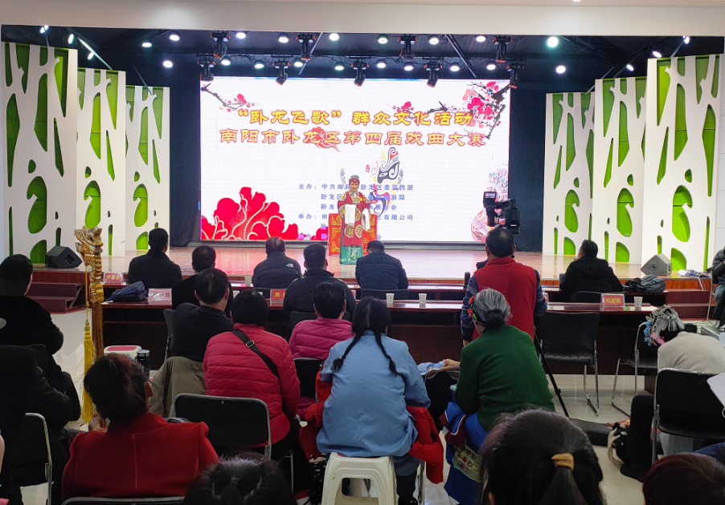

辖区观众纷纷说：“卧龙区举办的戏曲大赛很隆重，群众自己演的戏曲很精彩，明天我也去文化馆的戏曲艺术团参加戏迷沙龙。”

本次大赛由中共南阳市卧龙区区委宣传部、卧龙区文化广电和旅游局、卧龙区文学艺术界联合会主办，南阳市豫剧团演艺有限公司、卧龙区文化馆承办，卧龙区戏曲家协会协办。南阳市卧龙区文广旅局局长王玺、卧龙区文联主席丁旭松、卧龙区文化馆馆长吴兆虹、南阳市豫剧团团长倪顺德等观看了比赛。

南阳市文化广电和旅游局文化艺术科科长王琼、南阳市豫剧团音乐总监侯俊、南阳市说唱团党支部书记、国家二级演员李磊、南阳市豫剧团副团长、国家二级演员韩群法、王昌全等应邀担任大赛评委。经过激烈角逐，大赛最终评出一等奖5个，二等奖7个，三等奖7个。

近年来，卧龙区文化品牌“卧龙飞歌“群众文化活动”丰富多彩，相继举办了戏曲大赛、曲艺大赛、合唱比赛和广场舞大赛等，丰富多彩的大型文化活动丰富了广大市民朋友的精神文化生活，增强了群众文化的发展后劲和活力，有力助推卧龙区精神文明建设，为营造良好的卧龙文化氛围不断前行。